Безопасность для всех и для каждого

ВЕСТНИК УМЦ

БЕЗОПАСНОСТЬ
В ВЕСЕННИЙ ПЕРИОД.
МАСЛЕНИЦА

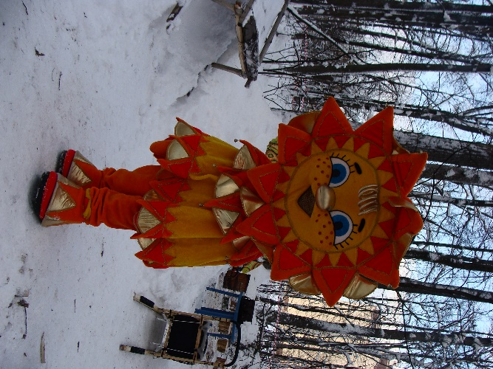

Информационный бюллетень № 1 2021республиканского государственного казенного учреждения дополнительного профессионального образования
«Учебно- методический центр экологической безопасности
и защиты населения»
Одно из самых ярких событий весны – празднование Масленицы.
Предлагаемый материал составлен в виде памяток, как во время празднования Масленицы можно позаботиться о своей безопасности.

Масленица

Только утихли новогодние гулянья, а впереди нас ждут новые праздники — масленичная неделя.
Macлeницa шумнo oтмeчaeтcя в гopoдax и ceлax. Ha мaccoвыx гуляньяx пpинятo вeceлитьcя oт души, пeть, тaнцeвaть и нaeдaтьcя пepeд ceминeдeльным пocтoм.
Macлeницу в 2021 гoду в Poccии будут oтмeчaть 8 марта,
a мacлeничнaя нeдeля - c 8 марта пo 14 мapтa 2021гoдa.
Наиболее шумные и яркие гулянья проходят в последний день.
По всем районам республики пройдут веселые игры и представления, посвященные Масленице. Жители и гости республики и столицы смогут попробовать вкуснейшие блины, шашлыки и прочие блюда, приготовленные на открытом воздухе, увидят сценки с ряжеными, смогут покататься
на лошадках и поучаствовать в веселых аттракционах и покататься с ледяных гор.
Вечером 14 марта Масленицу провожают специальным обрядом сжигания чучела. Пока оно горит, люди прощаются с холодами
и встречают теплые деньки.

Чтобы долгожданный праздник не превратился в трагедию, необходимо соблюдать меры безопасности.

Правила безопасности по сжиганию Масленицы.

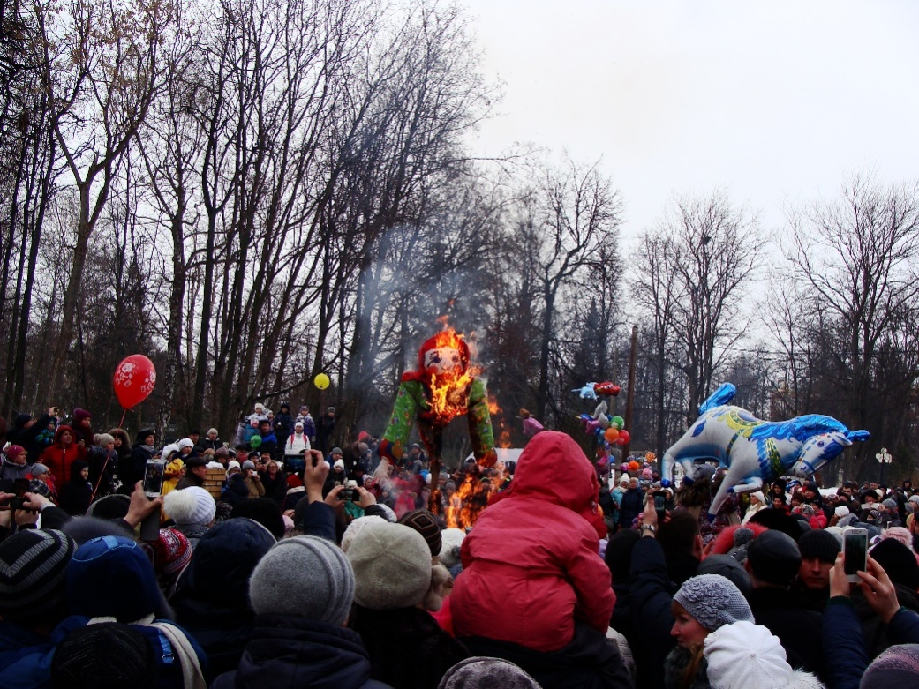
Не смотря на вековые традиции, сжигание Масленицы – это открытый огонь посреди большого скопления людей, поэтому для проведения этого праздничного ритуала следует знать определенные правила:
- чучело должно располагаться на устойчивой поверхности, при этом необходимо учесть силу и направлении ветра, так как разлетающиеся искры могут вызвать возгорание близлежащих построек;
- место для сжигания чучела должно находиться на расстоянии
не менее 50 метров от зданий, сооружений и других построек;
- поджигать чучело необходимо с подветренной стороны
и с помощью факела. Не использовать легковоспламеняющиеся жидкости (керосин, бензин) для поджигания;
- организаторы мероприятия должны позаботиться о наличии первичных средств пожаротушения (огнетушителей) и обеспечить при необходимости беспрепятственный проезд транспорта экстренных служб;
- рядом со сжигаемым чучелом не должны находиться посторонние люди, особенно дети (оптимальное расстояние до зрителей – не менее
15 метров);
- не оставлять горящее чучело без присмотра;
- после окончания мероприятия необходимо убедиться в отсутствии горящих или тлеющих остатков чучела.

Родители! Обращайте особое внимание на безопасность вашего ребенка рядом с огнем!

Про безопасность городских катаний на лошади.

Катание на лошадях и в повозках может доставить массу положительных эмоций и детям, и взрослым.
Но, к сожалению, можно наблюдать следующую картину — девочка-подросток ведет на веревочке лошадь, находясь далеко впереди перед нею,
а на лошади или пони сидит ребенок. Как правило, родители ребенка
не видят опасности такого катания.
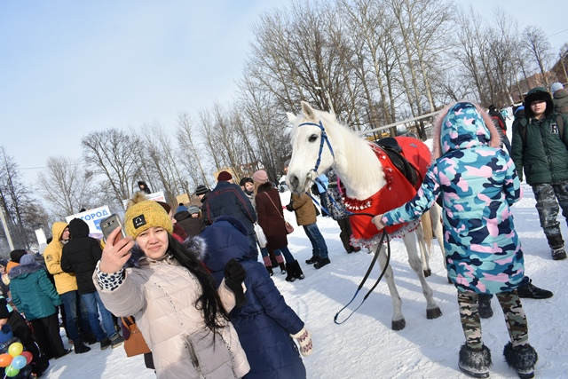
Но необходимо помнить о безопасности ребенка!
Проезжающая рядом машина подает сигнал; «веселые» прохожие взрывают петарду, а то и кидают ее под ноги животному (тоже реальные случаи); залаяла пробегающая собака – лошадь в страхе шарахается в сторону или встает на дыбы — успеет идущий перед лошадью коновод среагировать? Может, и нет! Неопытный всадник и лошадь должны быть под контролем коновода. У человека, ведущего лошадь, одна рука должна быть на поводе, вторая – на ноге (бедре) маленького всадника, а если нет необходимости держать пассажира, то идти вровень с лошадью
и «в приглядку» на него. Только при таком положении коновод, в нештатной ситуации, и лошадь удержит и ребенка при необходимости схватит на руки. Конечно, некоторые скажут- неудобно, в полразворота ходить - тело устанет. Но это безопасность ребенка, да и взрослого наездника.

Родители! Обращайте внимание, как коновод ведет лошадь, на которой ваш ребенок!

Готовим блины безопасно.

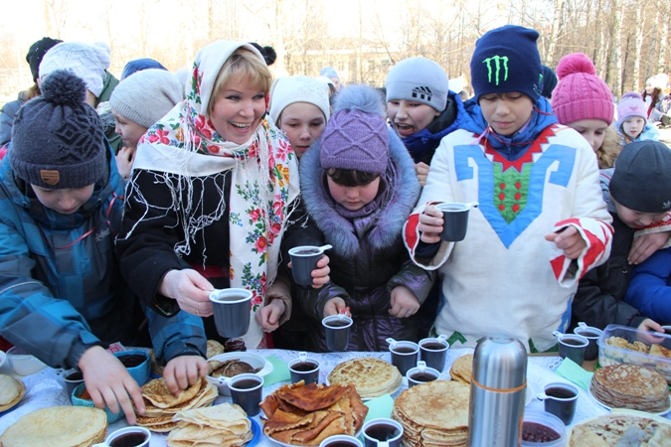
Каждая хозяйка – Богиня на своей кухне, может любую вещь с закрытыми глазами найти. Но, тем не менее, надо понимать, что кухня – это то место, где много предметов, которые могут вызвать возгорание и причинить вред человеку. Поэтому при работе на кухне необходимо быть осторожным и помнить следующие правила:
- Не рекомендуется ставить плиту рядом с окном, так как это может привести к возгоранию занавесок или тюли;
- Необходимо всегда чистить конфорки от остатков масла или жира после приготовления пищи;
- Разлитое масло рядом с плитой надо вытирать сразу. Любая искра способна вызвать пожар, так как масляные продукты быстро вспыхивают;
- Горячую сковороду нельзя переносить и тушить водой. Надо срочно перекрыть доступ кислорода, закрыв сковороду плотно крышкой;
- При возникновении огня можно использовать соду, которая есть
на каждой кухне. Желательно иметь компактный огнетушитель для частного использования;
- Прихватки и полотенца необходимо расположить подальше от плиты;
- Вся электропроводка должна быть защищена от возможного попадания воды, масел и других жидкостей. Провода должны быть закрыты. Рекомендуется их располагать подальше от горящих поверхностей;
- Кухня – это не то место, где следует хранить, банки с красками, растворители, аэрозоли;
- Если у вас газовая плитка – при эксплуатации четко следуйте инструкции, Не используйте ее при малейших признаках утечки газа.

Безопасность катания с гор

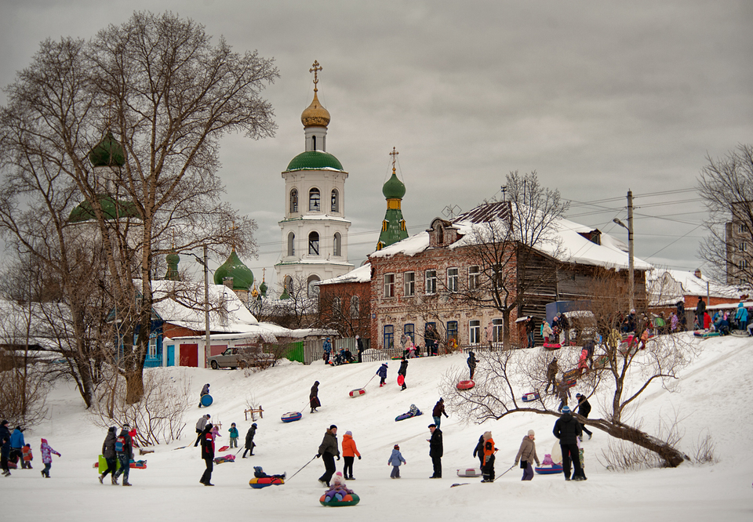

Катание с горок на Масленицу во все времена было повсеместным обычаем. В нем принимали, как правило, участие все - от мала до велика.
Но не стоит забывать, что вместе с тем ледяная горка это место повышенной опасности.
Убедитесь, что ваш ребенок хорошо знает правила безопасного поведения на горках.

Общие правила безопасности при катании с горок
- С малышом младше 3-х лет не стоит идти на оживленную горку, с которой катаются дети старше 7-ми лет.
- Если горка вызывает у вас опасения, сначала прокатитесь с нее без ребенка испытайте спуск.
- Если ребенок уже катается на разновозрастной оживленной горке, обязательно следите за ним.
Лучше всего, если кто-то из взрослых следит за спуском сверху,
а кто-то снизу помогает детям быстро освобождать путь.
- Ни в коем случае не используйте в качестве горок железнодорожные насыпи и горки вблизи проезжей части дорог.
- Не оставляйте детей одних, без присмотра.
- Малышей лучше катать с маленьких пологих снежных горок
в немноголюдных местах, где нет деревьев, заборов и других препятствий.
- Перед катанием лучше всего надеть на ребенка налокотники, наколенники и шлем.

Правила поведения на оживленной горке
- Подниматься на снежную или ледяную горку следует только там, где есть ступеньки; запрещено подниматься на горку там, где навстречу скатываются другие.
- Не съезжайте, пока не отойдет в сторону тот, кто спускается впереди.
- Не задерживайтесь внизу, когда съехали, а поскорее отползите или откатитесь в сторону.
- Не катайтесь, стоя на ногах и на корточках.
- Не съезжайте спиной или головой вперед (на животе), а всегда смотрите вперед как при спуске, так и при подъеме.
- Не перебегайте ледяную дорожку.
- Если мимо горки идет прохожий, подождите, пока он пройдет,
и только после этого съезжайте.
- Если уйти от столкновения (на пути дерево, человек и т. д.) нельзя, то постарайтесь завалиться на бок на снег или откатитесь
в сторону от ледяной поверхности.
- Избегайте катания с горок с неровным ледовым покрытием.
- При травме немедленно окажите первую помощь пострадавшему, сообщите об этом в службу экстренного вызова 112.
- При первых признаках обморожения, а также при плохом самочувствии немедленно прекратите катание.

Средства для катания с горок
Сегодня огромный выбор средств для катания с горок.

Делая выбор в пользу одного из них, обратите внимание на его безопасность для ребенка на случай непредвиденного падения, столкновения с крупным объектом и т. д.

Ватрушки и ледянки стали в последнее время весьма популярными среди детей.
На спусках ватрушки и ледянки разгоняются до 30 км в час,
а управлять несущимися с горок ватрушками может далеко не каждый взрослый, а дети в большинстве случаев не справляются и избегают травм
по чистой случайности и везению.

Ледянка пластмассовая

Рассчитана на детей от 3-х лет, малышам младшего возраста трудно ими управлять. Самое простое и дешевое приспособление для катания
с горок зимой.

Возможная опасность:
- ледянка в форме тарелки становится неуправляемой, если сесть на нее с ногами;
- ледянки не рассчитаны на трамплины или любые другие препятствия, т. к. любой резкий подскок на горке может повредить копчик
и позвоночник ребенка;
- ледянки в виде тарелки или корыта развивают очень большую скорость даже на рыхлом снегу, поэтому для маленьких и пугливых детей они не подходят;
- могут стать неуправляемыми на большой горке;
- могут заваливаться на бок и закручиваться.
Среди пластиковых ледянок наиболее безопасный вариант ледянка в форме груши с длинной ручкой на конце. На ней можно быстро скатиться по накатанной или ледяной горке, при этом удобно рулить и тормозить.

Ватрушки
Рассчитаны на возраст, когда ребенок дотягивается до ручек и крепко за них держится. Ватрушка легкая и отлично едет даже по не накатанной горке.

Лучше всего кататься на ватрушках с пологих снежных склонов, где нет препятствий.
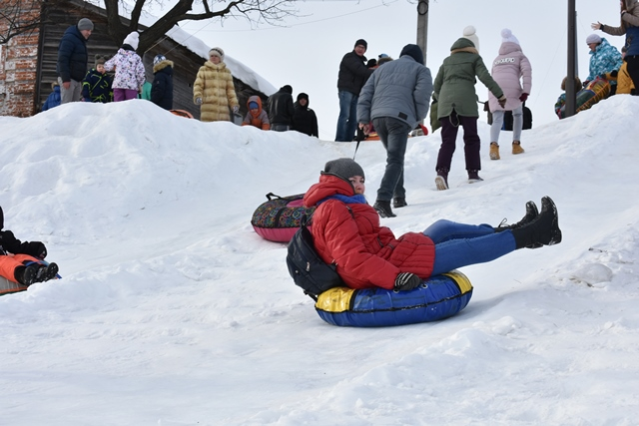

Возможная опасность:
- как только скорость движения возрастает, ватрушка становится довольно опасной (разгоняются ватрушки молниеносно, и скорость развивают выше, чем санки или снегокат на аналогичном склоне, а спрыгнуть с ватрушки на скорости невозможно);
- на ватрушках нельзя кататься с горок с трамплинами при приземлении ватрушка сильно пружинит, можно получить сильные травмы спины и шейного отдела позвоночника;
- ватрушки могут закручиваться вокруг своей оси во время спуска;
- ватрушки неуправляемы и не оборудованы тормозным устройством;
Хороший вариант ватрушки маленькая надувная ледянка (примерно
50 см в поперечнике) завалиться на бок (слезть) легко.

Санки
Рассчитаны на одного-двух малышей возрастом от 4 до 10 лет. Обычные санки подходят для снежных склонов. Можно рулить и тормозить ногами.
Чтобы избежать опасного столкновения лучше всего завалиться
на бок.
Для катания с горок предпочтительнее санки.
Несмотря на всю их жесткость, есть возможность контролировать направление движения.
Позволяют принять анатомически правильную позу, по сравнению
с другими средствами для катания, что снижает вероятность травм.

Возможная опасность: следить за тем, чтобы ребенок не запутался ногой в полозьях во время движения или слезая с санок.

Снегокат
Рассчитан на одного-двух малышей в возрасте от 5 до 10 лет.

Возможная опасность:
- снегокаты могут цепляться передним полозом за препятствие (корень дерева, бугорок снега) и переворачиваться;
- со снегоката трудно слезть на большой скорости, а скорость он развивает немалую на любом склоне и быстро разгоняется;
- тормоза расположены спереди, что повышает риск перевернуться через голову при попытке резко затормозить.

Если взрослый едет с высокой горы вместе с ребенком, посадив малыша спереди, рулить, тормозить и эвакуироваться, в случае опасности, им будет очень трудно

Таким образом, основной причиной травмирования детей во время катания с гор, становится пренебрежение правилами безопасности
и, конечно, выбор опасных мест для катания на скоростных приспособлениях.
Задача взрослых - контроль за выбором мест катания, обеспечение безопасности трасс и обучение детей навыкам управления несущимися
с горок ватрушками, которые могут по ходу движения, подпрыгнув на ухабе, резко поменять траекторию движения.
Обязательным так же является обучение детей умению группироваться и правильно падать. Самое лучшее было бы, чтобы взрослые при катании
на ватрушках сидели сзади детей, управляя движением и обеспечивая чадам защиту. Возможно, ощутив на своей, что называется «шкуре» прелести адреналинового спуска, родители нашли бы более приемлемые занятия для своих отпрысков.

Последний день масленичной недели – это так же «Прощеное воскресенье». В этот день необходимо извиниться перед всеми близкими, даже если ты не думаешь, что обижал их.
Желаем вам хорошо провести масленичную неделю!

